如何在服务器上获取代码和编译代码V0.4

|  |  |  |  |  |  |
| --- | --- | --- | --- | --- | --- |
| 序号 | 版本 | 时间 | 修改人 | 说明 | 其他 |
| １ | ０．３ | ２０１６－０７－１２ | 刘畅 | 基于７１２Docker服务器修改的文档 |  |
|  |  |  |  |  |  |

# 一、如何从服务器上获取代码？

第一步：远程连接服务器

远程连接：ssh [lh@192.168.0.180](mailto:lh@192.168.0.180)

密码：oto124

第二步：打开Docker服务

docker start -ai lc-5.1

**如果第一次，连接Docker服务器**

下载安装repo和配置git

A.如何下载安装repo

**１．cd /bin**

进入　/bin目录下

2. 将repo直接安装到该目录下

执行如下命令：

wget <http://192.168.0.185/git-repo-downloads/repo>

3.将repo变成可执行的

**chmod a+x repo**

**ＰＳ**

**因为是直接下载到/bin目录下，不需要：PATH=~/bin:$PATH做这个配置了。**

B.如何配置Git服务

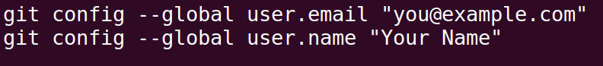



具体就是执行如下两条命令：

git config –global user.email “[liuchang@emindsoft.com.cn](mailto:liuchang@emindsoft.com.cn)

git config –global user.name “liuchang”

就是配置邮箱和用户名

第三步：创建工作目录，并进入工作目录

**在/root/lc目录下，执行如下命令：**

**mkdir** **multiwindow**

**cd multiwindow**

第四步：初始化repo，并初始Git分支

执行如下命令：

**repo init -u git://192.168.0.185/lollipop-x86/manifest.git -b multiwindow**

命令含义：

１．repo 初始化

２．获取 git://192.168.0.185/lollipop-x86/manifest.git的多窗口分支multiwindow

第五步：同步代码

**repo sync**

# 二、如何编译代码？

在/root/lc/multiwindow目录下，执行如下如下命令：

第一步：

source build/envsetup.sh

执行编译编译的环境脚本

第二步：

具体决定编译x86、arm什么样的目标

lunch

选择**10**

第三步：

make -j16 iso_img

参数说明：

make是编译程序

16是16个线程进行编译

iso_img编译输出的文件格式

**备注：**

１．out/target/product/x86

~/lc/multiwindow/out/target/product/x86

删除下面所有img文件

rm *.img

2.安装４个文件

apt-get install squashfs-tools gettext bc genisoimage

安装４个文件：

bc

gettext

genisoimage

squashfs-tools